DB Project 2

第三組
陳雅玲 m924020028
許峰衔 m924020039
邱建培 m924020042
鄭百勝 m934020039

2005/01/19
Content
1. Requirement Analysis 3
2. E-R Diagram 4
3. Relational Model 5
4. 程式系統架構圖 6
5. 系統展示 6
5.1. 購買遊戲 7
5.2. 遊戲排行—銷售 9
5.3. 客戶資料分析 10
6. 感想 12
6.1. 雅玲 12
6.2. 峰衔 12
6.3. 建培 13
6.4. 百勝 13

1. Requirement Analysis
Saint公司是一家遊戲雜誌發行公司，由於Internet的快速崛起，電腦家庭化是必然的趨勢，並且資料量呈現了指數性地遞增，要在這個第九大藝術電玩界存活就必須要給顧客最快且新且客觀正確的資訊。所以如果一直以一個月一本雜誌這樣出刊的速度來提供給玩家及買家的資訊，在Internet洪流下勢必成為敗戰屍體。於是Saint公司為了在第一時間抓住顧客並且服務顧客，公司決定建置一個線上訂購系統讓顧客能達到不用出門線上購物的功能，並且解決顧客在這琳瑯滿目的遊戲界找尋到品質好且適合個人喜好的遊戲。

Saint網站在第一階段的建置規劃了以下的需求：
(1). 使用者可以註冊成為會員，並請會員登錄喜好的遊戲類別，以利日後推薦新遊戲。(Age: 1-20歲以下，2-21～30歲，3-31～40歲，4-40歲以上), (job: 1-學生, 2-上班族), (遊戲類別: 1-益智類, 2-策略, 3-3D)
(2). 會員可隨時更改個人資料。
(3). 提供會員線上訂購遊戲，並採貨到付款制。
(4). 會員訂單尚未送出前，允許線上取消訂單。
(5). 會員訂單尚未送出前，允許線上更改訂購數量。
(6). 會員訂單尚未送出前，允許增加購買其他遊戲。
(7). 提供會員線上查詢訂單處理狀況。(0-尚未處理, 1-處理中, 2-已出貨)
(8). 提供會員評分機制，會員可針對特定遊戲給予評分，亦可查詢特定遊戲的評分，以供選擇遊戲的參考。
(9). 提供有關各項遊戲的最新消息，會員可自行點選參考，系統自動蒐集會員點選新聞資訊，以利日後分析會員偏好。
(10).每月月報中包含最熱門遊戲排行，及其銷售套數，銷售金額；各類遊戲銷售套數，銷售金額。
(11).每月月報中有關購買遊戲會員的統計資料，包含有各年齡層購買數量及金額，各職業購買數量及金額。

2. E-R Diagram
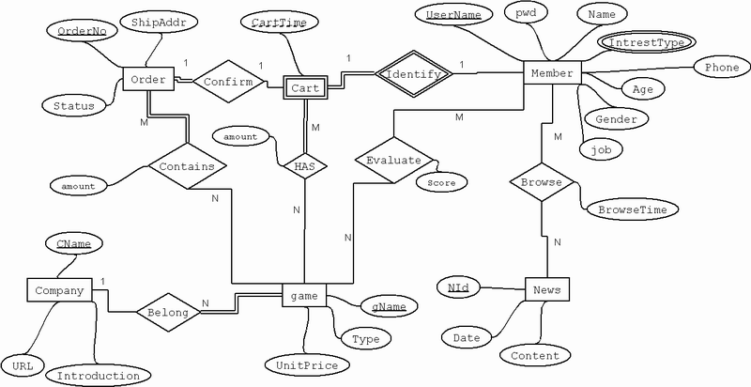

3. Relational Model

4. 程式系統架構圖
本系統是3-teir 應用程式架構，如下圖所示，第一層是Web Client，也就是一般的瀏覽器，第二層是Apache Web Server (2.0.52)，安裝有PHP (5.0.3)，存放嵌入PHP script 的Web Program，負責向第三層DB Server發出DB query，得到回應後，動態產生網頁，回應給Web Client。

5. 系統展示
本系統由http://140.117.74.225/mis3/final.htm 進入，您可自行註冊一個帳號，或用demo帳號“yalin”，密碼“1234”。
主要交易畫面如下圖，左方有功能選項，共有: 本站產品，購買遊戲，最新消息，遊戲排行—評分，遊戲排行—銷售，統計—年齡層，統計—工作種類，
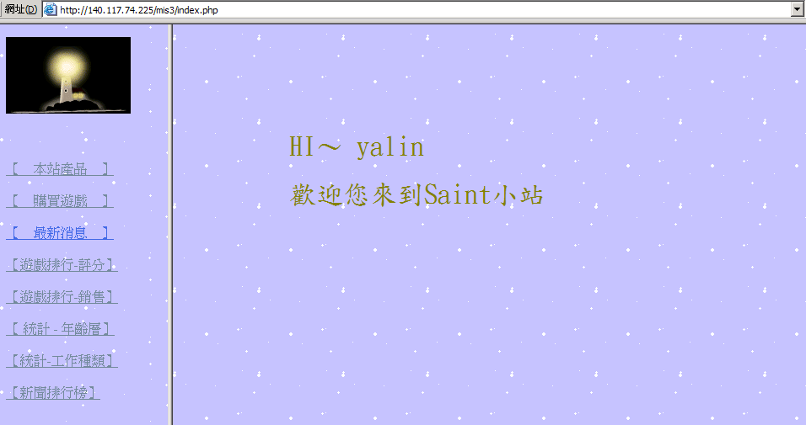
和新聞排行榜功能。以下將展示數個代表性的程式執行畫面。

5.1. 購買遊戲

選擇 購買遊戲 功能後，會呈現下面畫面，
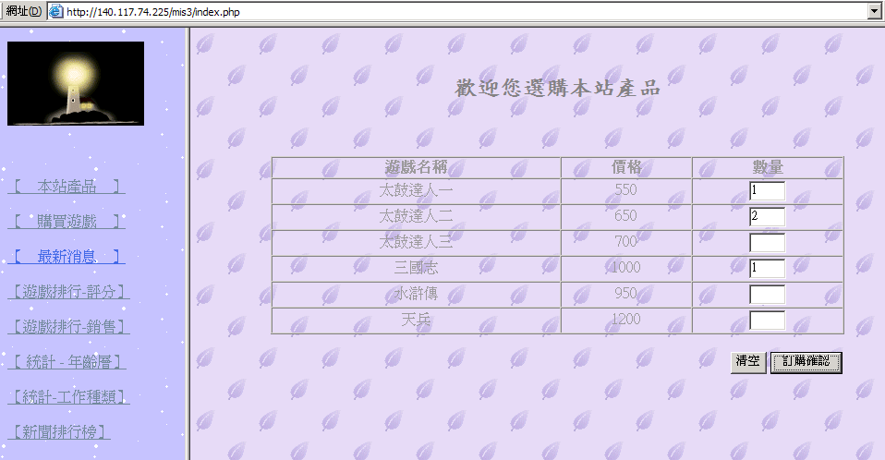

這支程式 cart.php 會先query出所有產品(mis3_game)，然後讓會員在想要購的產品輸入購買數量，然後按 訂購確認，會出現下一個畫面，列出該會員目前未結帳購物車內的貨品，數量， 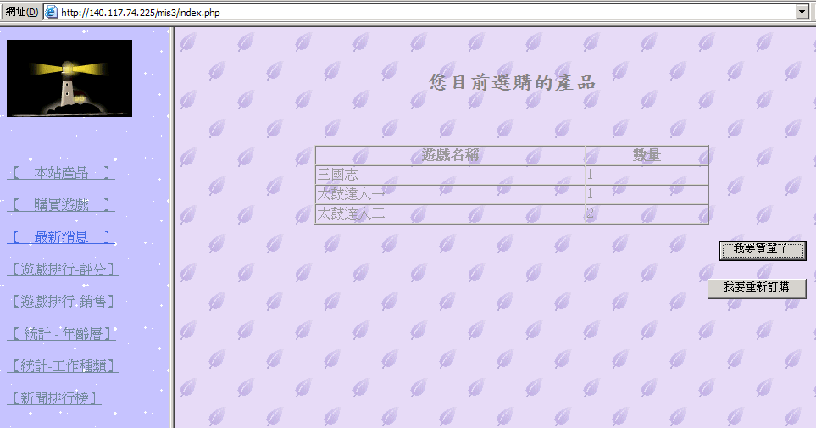
然後按下 我要買單了! ，讓會員填入送貨地址，再按下送出訂單，即完成交易。

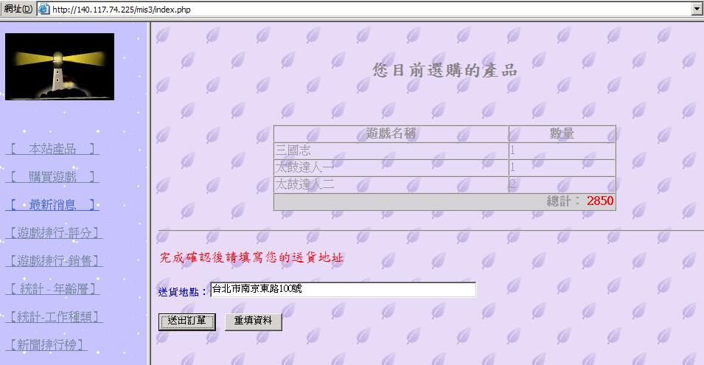

本展示交易DB異動如下:

MIS3_CART
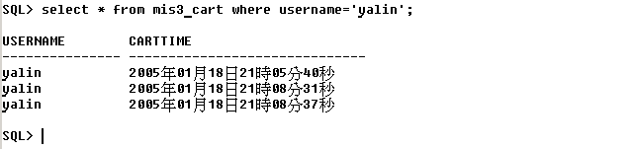

MIS3_CART_GAME
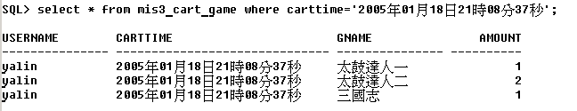

MIS3_ORDER_
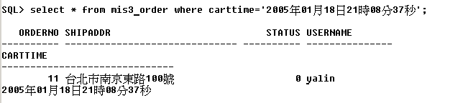

MIS3_ORDER_GAME
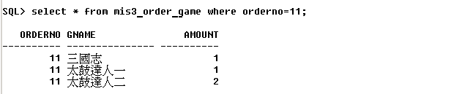

5.2. 遊戲排行—銷售

遊戲排行—銷售 功能，是join三個table，MIS3_ORDER，MIS3_ORDER_GAME，MIS3_CARTTIME，按銷售金額排行。主要query程式碼如下:
Program: gamesales.php
$query="select a.GNAME,
sum(a.AMOUNT) QUANTITY,
sum(a.AMOUNT*b.UNITPRICE) TOTAL
from mis3_order_game a, mis3_game b, mis3_order c
where a.GNAME = b.GNAME and a.ORDERNO = c.ORDERNO and
c.CARTTIME like '%01月%'
group by a.GNAME
order by TOTAL desc";
$parsed = ociparse($conn, $query);
ociexecute($parsed);

點選此功能，結果如下圖:

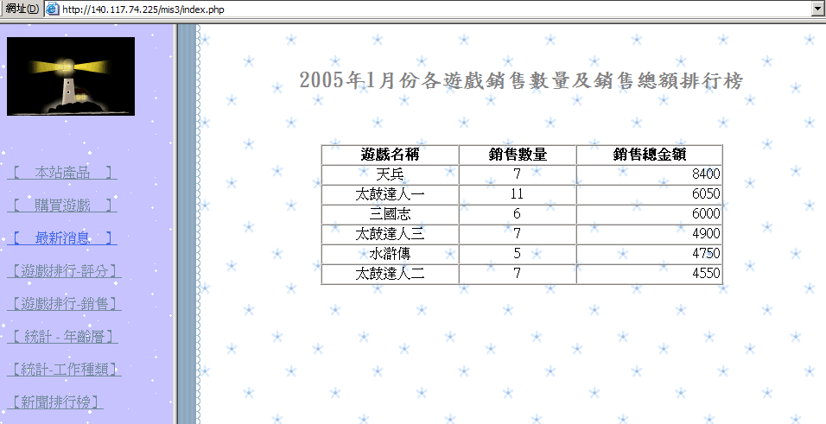

5.3. 客戶資料分析

本系統每月月報中有買遊戲會員的統計資料，目前設計了兩個功能。
統計—年齡層 功能，是針對不同年齡層的會員，所購買的遊戲數量及總金額，主要程式碼如下:

Program: age.php
$query="select a.AGE,
sum(c.AMOUNT) QUANTITY,
sum(c.AMOUNT*d.UNITPRICE) TOTAL
from mis3_member a, mis3_order b, mis3_order_game c, mis3_game d
where a.USERNAME = b.USERNAME and b.ORDERNO = c.ORDERNO
and c.GNAME = d.GNAME and b.CARTTIME like '%01月%'
group by a.AGE
order by TOTAL desc";
$parsed = ociparse($conn, $query);
ociexecute($parsed);

點選此功能，結果如下圖:
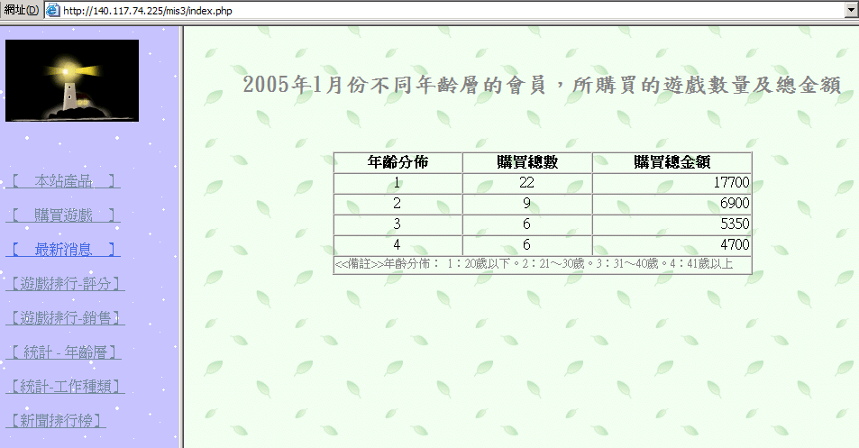

統計—工作種類 功能，是針對不同職業的會員，所購買的遊戲數量及總金額，點選此功能，結果如下圖:

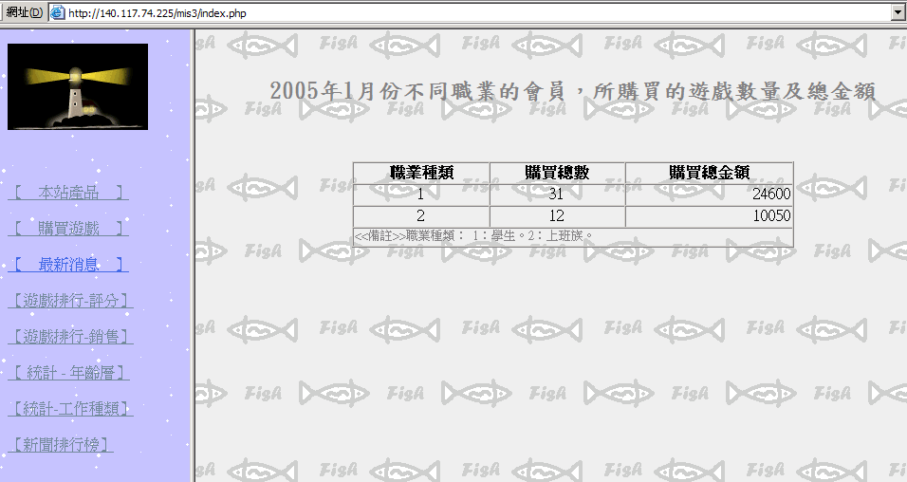

6. 感想

6.1. 雅玲
修這門課覺得收穫還不錯，比較可惜的是時間太少啦! 後面的課程我很喜歡，例如DB Server對執行Query的Cost估計，Transaction Control等; 但Concurrency Control，DB Tuning等有趣又實用的議題，很希望能多個幾堂課和老師一起研討一下這些議題，現在恐怕要遇到問題，或是準備考試，才會再拿起書本來看了。不過很感謝老師給我們一個很好的入門介紹，要接著看相關的議題，應該有比較好的基礎了。
也很感謝老師把XML也納入課程，好像只有一次的lecture吧，但深入淺出，馬上就有概念了。
然而，“作業”可能也居功偉厥! 老師出的作業，似乎十分用心呢，許多議題，我也是在做作業的時候，才思考消化進腦袋的，我覺得這是很好的學習過程; 老師的Homework設計真的很棒，我覺得可以當作大學，研究所課程設計典範，這樣說是不是有點誇張呀?! 但我想我以後如果教書的話，應該會時常記起教學如此認真的黃三益老師吧，也希望能向您看齊。
對這門課，我沒有批評的地方。最後祝老師身體健康，全家平安建康! 在此也順道恭喜老師榮升教授! 身體健康真的要多多注意啦! 就降子。

6.2. 峰衔
修這門課真的讓我覺得學的很不一樣，也很充實。因為以前非資管本科系的，所以在修有關DB的課程時，其實學的很皮毛，而這堂課真的讓我感受到與大學部的課程的不同，老實說，這門課可以說是我這學期LOADING最重的一堂課，但也是我最有收穫的一堂課。
而最後的期末Project，也真正地讓我寫了一個比較正式像購物的系統。由於以前在大學曾經有為自己寫過用PHP作為連結後端程式的網站，因此寫起來比較有個頭緒，寫著寫著也寫的比較順。另外以前一直都用MYSQL，也因為這個機會，接觸到ORACLE，而去比較兩者資料庫的特色與不同，也去瞭解到ORACLE相關的函數等等…。而在寫這個網站之前，有一直想過要怎麼寫才好，也有寫構想，寫了之後，才感受到有些東西真的是要去做，我們才會發現那邊會有問題，那邊怎麼寫會比較好，有點像是指導教授常常對於我們寫論文所說的話～^^”
最後還是謝謝老師這學期給我們的指導，相信這些經驗與知識對於我們自己而言能夠去提升自己本身的價值～在這寒假前夕，祝老師新年快樂、身體健康!!!☺

6.3. 建培
上了這門課後發現，自己第一次上這門課似乎比想像中的還有點難度，尤其是考試的題目。雖然去年有修過系統分析與設計，但幾乎著重的都是在UML的塑模及Rational Rose工具的使用上，但對於目這這門課，資料庫我似覺得有點難度，並沒有想像中那麼簡單。在課程上的安排，我似覺得教的好快，而且內容似蠻多的，可能是自己不夠用心，所以覺得有點多東西。不過我覺得老師上課的講解非常清楚，但作業卻比想像中還難，在課本上幾乎找不到，除非去找老師的課本，有時候為了寫作業總是寫到三、四點，因為複習的關係，再加上原文書的緣故，但改完作業分數卻好低，真的想不透，應該是自己不夠用心、且真正了解透徹。我覺得有機會真的要好好的猛K資料庫一陣子，讓自己在這方面的能有更深入的了解。
期末的Project，因為Web-based的購物網站，個人在對於不同模組分工的部分不了解，大家也沒有用CVS。同時，再加上對於php語言的不熟悉，期末的系統似又跟每一門課的系統開發一樣，所有的重責大任幾乎都落在對於比較熟悉要用那個語言開發的同學身上，我覺得整個team的分工合作，似乎不甚好，自己也沒有幫到什麼忙。
在這個部分，我似覺得如果可以的話，在軟體工程的部分，對於不熟悉某個語言的人，似乎可以在整個Web-based 的系統上，做個其餘的工作例如：美化、排版，這個部分，或許可以指派一個人去開發Flash動畫及特效，第二個的部分就是整個網站的呈現希望能盡量利用XML呈現，佈置上用CSS來做，連資料庫的部分能寫在獨立的配置檔，希望能達到可攜性，但這個部分對於一個不專業的學生而言似乎吃重，即使在短時間也難有精闢的作品，除非他過去有常久的經驗累積，最後如果可以的話，我們可以利用不同語言之間的相容性來分工，最後再做個整合的動作，其實都沒有試過這樣做過。最後是比較不重要的即是在整個往站的安全性上，但這部分似沒有被著重到，但這在實際的購物網站上卻是最優先被考量的，因為沒有真正的安全，那來真正的服務。

6.4. 百勝
老師交的真是不錯,尤其時後面那一部分資料庫核心,老師寫的書真的是很清楚,比那本外國人寫起來得書還好上幾百倍,強烈建議老師下次用自己寫的書來上課,這樣子學生們可以很輕鬆也很清楚的了解內容.我把算去買那本書,畢竟能買一本好書是需要有福氣的.作業也出的很好理論加實作讓我們更了解database的學門老師真的教的很快,在加上學生資質駑鈍,導致學習困難重重學起來算是極為吃力,希望老師下次可以教慢一點.

建出一個實體的作品出來,很不容易也很困難,尤其是用(ORACLE)更是更加困難常常花了很多時間去做一些簡單的事,自覺很蠢,尤其是我很多東西都不會更加覺得困難重重,還有有學長學姊的大力幫忙,相對的我的貢獻度很小非常不好意思.

